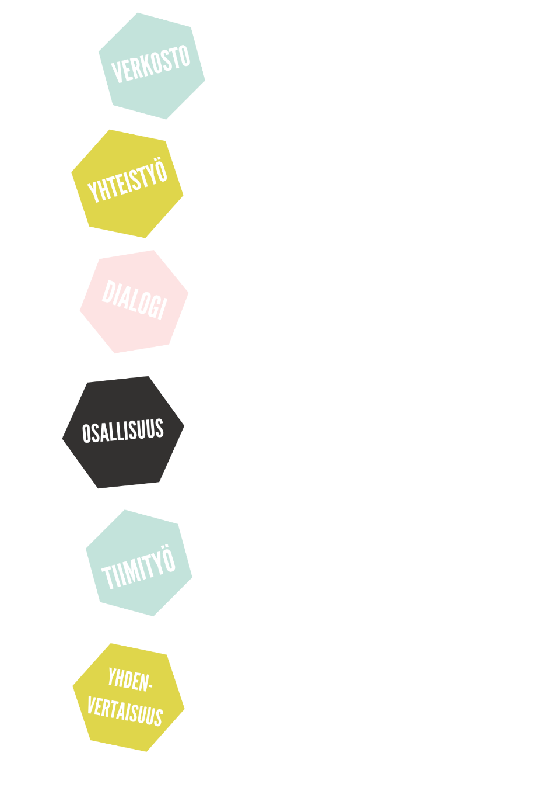


kouluyhteistyö- verkoston tapaaminen

11.12.2019
varkaus

paikalla
Marjo Asikainen, Savonlinna
Tarja Frilander , Pieksämäki
Juha Jääskeläinen, Kuopio
Sari Järn, Joroinen
Tiina Kauppinen, Kuopio
Tiina Kolehmainen, Kuopio
Arja Kokkonen , Iisalmi
Hilkka Kärkkäinen, Iisalmi
Matleena Lahti, Varkaus
Anu Laukkanen, Juva
Päivi Lehmusvuori, Juva
Katriina Leväinen, Varkaus
Hanni-Mari Ojala, Leppävirta
Anna Kaisa Piispanen, Leppävirta
Leena Ruotsalainen, Varkaus
Henna Ruuskanen, Kuopio
Marjut Vainio, Rantasalmi
Tiina Vauhkonen, Heinävesi
Marjo Vornanen, Kuopio
Johanna Vuorinne, Kuopio
Eija Väisänen, Sulkava
Johanna Väätänen, Heinävesi

tutustuminen
Päivä alkoi tutustumiskierroksella, jossa kukin verkostolainen esitteli itsensä sekä oman kirjastonsa toimintaa ja kouluyhteistyötä. Kierroksella kävi ilmi, että alueella on erilaisia toimintatapoja: joissakin kunnissa kouluyhteistyö on järjestelmällistä ja tarkkaan ennalta suunniteltua (esim. tietty aihealue tietylle luokka-asteelle), toisissa kunnissa yhteistyö perustuu enemmän opettajien toiveisiin ja aktiivisuuteen ja on näin ollen vapaamuotoisempaa. Keskusteluissa kävi ilmi, että kirjaston sijainti kouluun nähden vaikuttaa siihen, kuinka helposti ja usein opettaja saa tuotua lapsiryhmiä kirjastoon. Osassa kunnista lapset saavat kulkea ilmaiseksi paikallisliikenteen busseilla, mikä helpottaa kirjastovierailuille pääsemistä. Joissakin kunnissa on käytössä myös kirjalaatikot tai -kassit, jotka kirjaston henkilökunta kokoaa ja toimittaa koululle oppilaita varten. Myös erilaiset koululaisten lukuintoa edistävät hankkeet, kilpailut, diplomit ja tapahtumat nousivat kierroksella esiin.

monitaiteelliset menetelmät kouluyhteistyössä
Riikka Viinikanoja Sanataidekoulu Aapelista piti verkostolaisille tuokion ”Monitaiteelliset menetelmät kouluyhteistyössä”, jossa harjoiteltiin tekemisen kautta erilaisia tehtäviä, joita voisi hyödyntää myös koululaisryhmien kanssa. Tehtävät perustuivat piirtämiseen, kirjoittamiseen ja mielikuvituksen käyttämiseen: yhdessä piirretyn hahmon ympärille luotiin lyhyt tarina sana-assosiaation avulla. Tehtävien tekeminen oli myös vapauttavaa ja edisti tätä kautta verkostolaisten tutustumista toisiinsa.

aivoriihi
Tapaamisessa mietittiin aivoriihimenetelmää käyttäen kouluyhteistyöverkoston tavoitteita ja toiveita yhteistyölle. Näitä olivat mm. ajankohtaisen tiedon jakaminen alueen kirjastojen kesken, kouluyhteistyötä tekevien kirjastolaisten verkostoituminen, vertaistuen ja vertaisoppimisen mahdollistuminen sekä mahdollisuus jakaa hyviä käytänteitä, ideoita ja materiaaleja.
Aivoriihessä tehtävänantona oli kirjoittaa post-it-lapuille mieleen juolahtavia sanoja kouluyhteistyöhön liittyen analysoimatta tai sensuroimatta. Lapuille kirjoitettu sanat on koostettu alla olevaan sanapilveen.
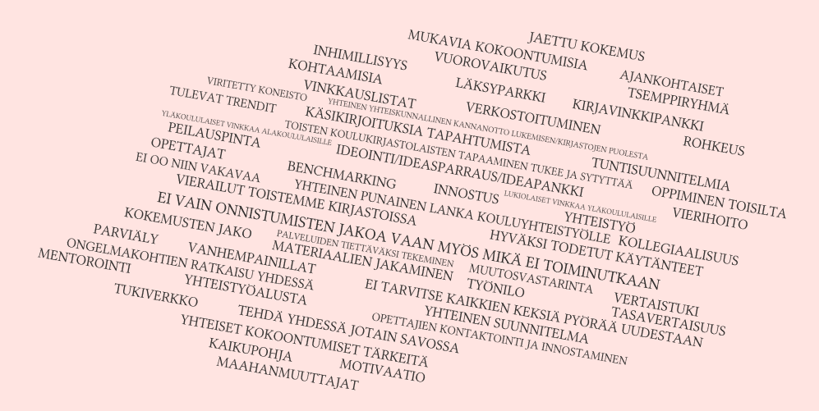

seuraava tapaaminen ja jatkosuunnitelma
Verkostopäivän lopuksi keskusteltiin tulevien tapaamisten järjestämisestä, ja toive oli, että etätapaamisia olisi kaksi kertaa vuodessa sekä tapaaminen kasvokkain kerran vuodessa. Seuraava etätapaaminen on keskiviikkona 1.4.2020 klo 12, AKE-informaatikot hoitavat tarvittavat järjestelyt. Seuraavaa fyysistä tapaamista suunniteltiin elo-syyskuulle 2020.
Savon AKE on järjestämässä nuortenkirjastotyöhön painottuvaa opintomatkaa Ouluun toukokuussa 2020, tämä matka sopii myös monen kouluyhteistyöverkostolaisen työnkuvaan. Verkostolaiset toivoivat myös etäkoulutuksia tai webinaareja. Webinaarien julkaisemiseen vaikuttaa kuitenkin saavutettavuusdirektiivin tekstitysvaatimus, vaikuttaa webinaaritallenteiden julkaisemiseen.
Trello-alustan käyttöä jatketaan. Verkostossa keskusteltiin myös Facebook-ryhmän perustamisesta, mutta toistaiseksi päädyttiin siihen, että jo olemassa oleva Savon yleiset kirjastot -FB-ryhmä voi toimia alustana myös kouluyhteistyöaiheisille keskusteluille. Näin ollen erillistä ryhmää ei ainakaan vielä tässä vaiheessa perusteta.

